就学時健康診断票
健康診断
年月日
就学予定者 | ふりがな |  |  |  |  | 性別 | 男女 |  | 保護者 | 氏 名
就学予定者 | 氏 名
就学予定者 | 生年月日 |  |  |  | 年 月 日生 | 年齢 |  |  | 保護者 | 現住所
就学予定者 | 現住所 |  |  |  |  |  |  |  | 保護者 | 就学予定者との関係
主な既往歴 |  |  |  |  |  |  |  |  | 食物アレルギー  の有無 |  |  | 有 ・ 無
予防接種 |  |  |  |  | インフルエンザ菌ｂ型（Ｈｉｂ） 小児肺炎球菌 Ｂ型肝炎  ジフテリア・百日せき・破傷風・ポリオ ＢＣＧ  麻しん・風しん（第１期 第２期） 水痘 日本脳炎
栄養  状態 |  |  | 栄養不良 |  |  |  | 耳鼻咽頭疾患
 |  |  | 肥満傾向
脊柱 |  |  |  |  |  |  | 皮膚疾患
胸郭
視力 |  |  |  | 右 | （ ） |  | 歯 | う歯 |  |  | なし
 |  |  |  | 左 | （ ） |  | 歯 |  |  |  | あり
聴力 |  |  |  | 右 |  |  | 歯 | その他の歯の疾病及び異常
 |  |  |  | 左 |  |  | 歯
眼の疾病及び異常 |  |  |  |  |  |  | 口腔の疾病及び異常
その他の疾患及び異常
担当医師所見
担当歯科医師所見
事後措置 |  | 治療勧告
 |  | 就学に関し保健上必要な助言
 |  | その他
備考
尼崎市教育委員会（Ｒ３．改定）
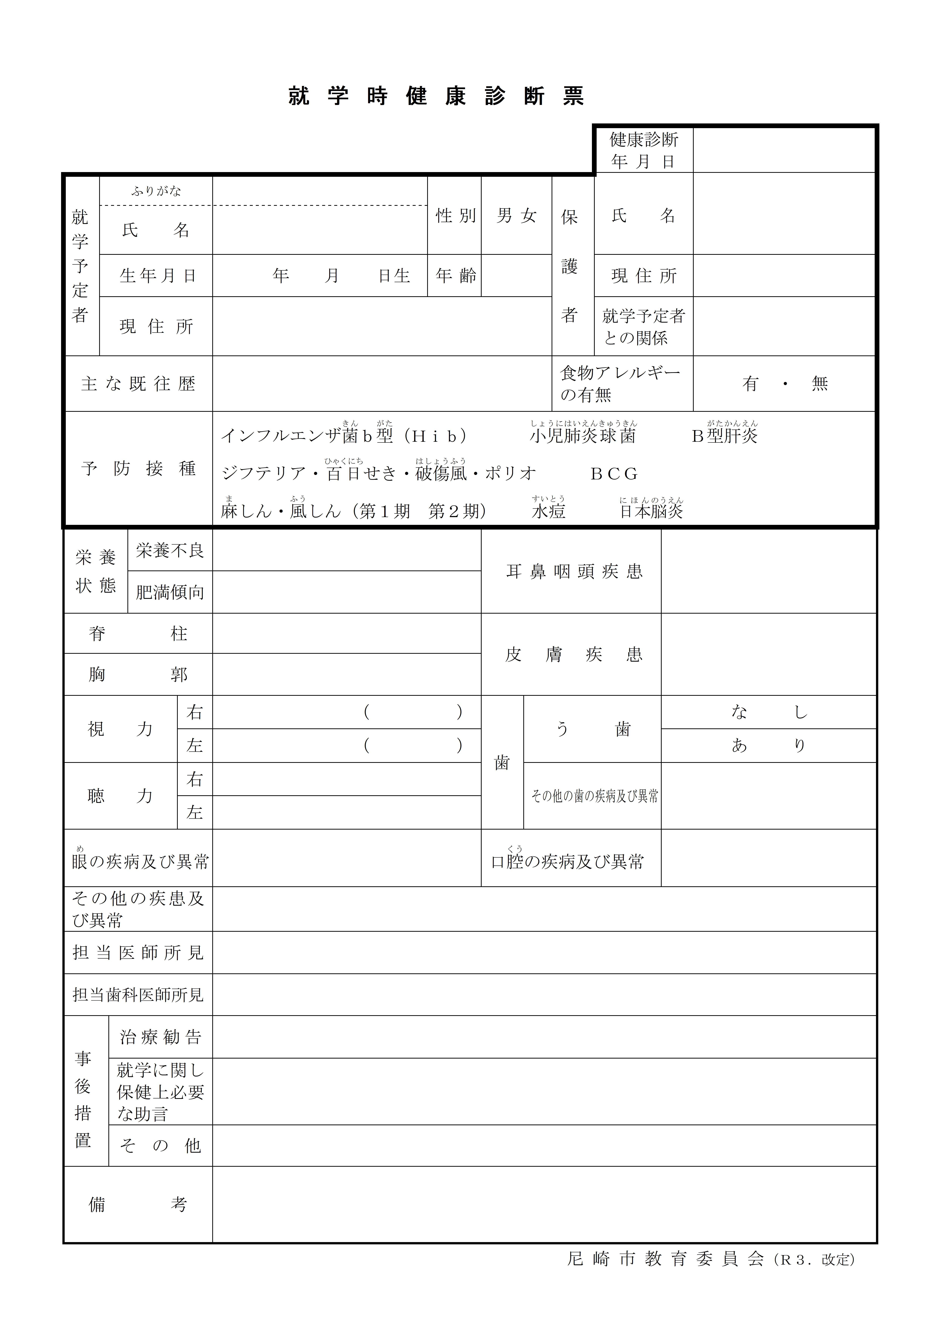
太枠内をご記入ください
記入例

令和６年１０月２４日
あまがさき はなこ
尼崎 花子

尼崎 太郎花子

平成30 9 1

６
左と同じ

尼崎市三反田町1丁目1番1号

父

なし

（４からにるについて）
□をいてください
書き入れ方の例

令和６年１０月２４日

あまがさき はなこ
尼崎 花子

尼崎 太郎花子

なまえ
ほごしゃについて
生まれた日
平成30 9 1

６
左と同じ
父

すんでいる場所
しょくもつ
アレルギー
尼崎市三反田町1丁目1番1号

これまでにかかった
主な病気
なし

よぼうせっしゅ

面 談 カ ー ド
 |  | ふりがな |  |  |  |  |  | ふりがな
 | 児童について | 氏 名 |  |  |  | 男  ・  女 | 保  護  者 | 氏 名
 | 児童について | 生年月日 |  |  |  |  | 保  護  者 | 児童との関係 |  | 父 母
 | 児童について | 現 住 所  (℡) | 尼崎市
 | 児童について | 現 住 所  (℡) | ( ) 携帯電話（ ）
保育所（園）
幼 稚 園
 | 転居予定（来年４月まで）は、  ない ・ ある |  |  | いつごろ |  |  |  |  | 国私立小学校  への入学予定 |  | なし  ある
 |  |  |  | どこへ |  |  |  |  |  |  | なし  ある

※保護者の方は上枠の中のみを全てご記入ください。
 | 質 問 事 項 | チェック
保 護 者 に | ① 絵をかくのは好きですか。
保 護 者 に | ② 歯みがき、顔洗いは、自分でできますか。
保 護 者 に | ③ 一人で最後まで食事ができますか。
保 護 者 に | ④ 一人で服を脱いだり着たりできますか。
保 護 者 に | ⑤ 自分で大便の始末ができますか。
保 護 者 に | ⑥ 幼稚園や保育所に喜んで行っていますか。
保 護 者 に | ⑦ 氏名印を作りますが、この名前でいいですか。
保 護 者 に | ⑧ 食物アレルギーはありますか。 | 有・無
保 護 者 に | ⑨ 学校に伝えておきたいことはありませんか。
〈特記事項〉

面接担当（ ）保管する→提出

